Feedback od Edytorów (Leciejewska, Wójcik, Sobczak, Sufleta, Bednarz, czy też nasze odczucia):

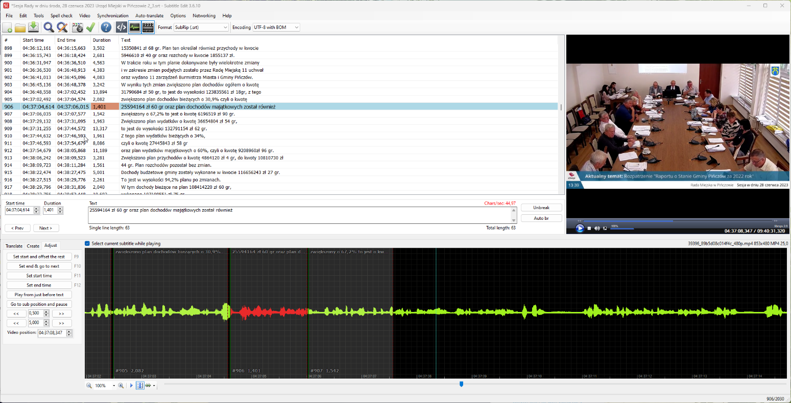***Liczby***  
- Częściej liczby oraz cyfry generowane są słownie ("100 mln zł", "sto dwadzieścia dwa", „dwa tysiące dwudziesty trzeci rok”). Tutaj ważnym uwzględnienia jest także fakt, że przez to najczęściej edytorzy wpisują kwotę na jednym znaczniku czasowym (co jest prawidłowe i zgodne z naszymi standardami), jednakże powoduje to niepoprawną synchronizację przy zbyt dużych liczbach, zwłaszcza kwotach. Jest to mocno widoczne w Subtitle Edit, gdzie czasem jeden wiersz okazuje się, że trwa w czasie dwóch/trzech innych, a w pewnych miejscach nie ma tekstu, mimo że czytane są liczby:

***Interpunkcja***  
- W miejscach, gdzie mówca potrafi wziąć głębszy oddech i nie dokończyć swojej myśli ciągiem, silnik często wstawia kropkę. Czasami pojawia się nadmierna ilość przecinków, a także sam przecinek zdarza się, że jest wprowadzony w miejsce, gdzie powinna znaleźć się kropka. Mimo to, wygenerowana interpunkcja jest największą zaletą i w wielu miejscach sprawdza się fenomenalnie.

***Niepoprawne znaczniki czasowe***- W każdym realizowanym projekcie na nowym silniku rozpoznawania mowy, wykryto w Edytorze Napisów wiersze z błędami w znacznikach czasowych. Zazwyczaj czas zakończenia wierszu następuje już w czasie rozpoczęcia następującego po nim (screen poniżej). W prawie każdym przypadku liczba takich błędów czasowych wskazywała min. 1 znaleziony wiersz, a w niektórych sięgała już powyżej 10.

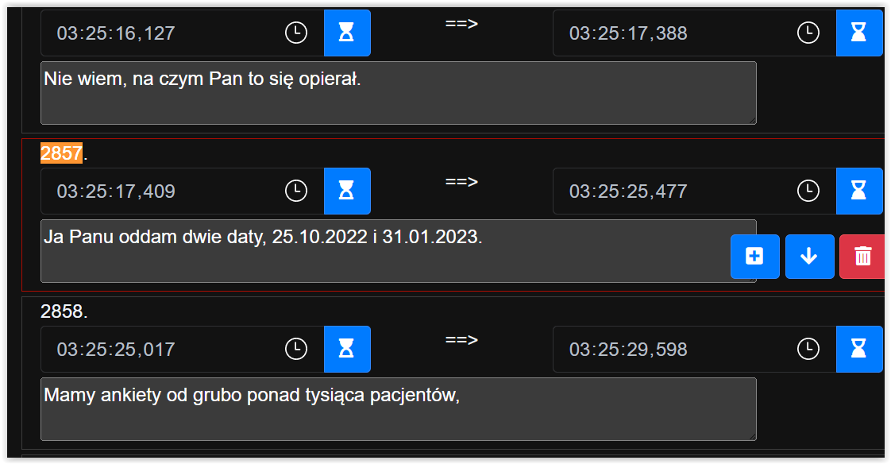

***Czas wykonania***  
- Praktycznie każdy z Edytorów zaznaczył, że projekt wykonuje się zdecydowanie szybciej, niżeli w porównaniu do projektu z wygenerowanym tekstem przez stary silnik. Wpływ ma na to przede wszystkim wygenerowana interpunkcja oraz większy stopień dokładności wygenerowanych słów. Dla potwierdzenia tych opinii, poniżej został wyliczony czas (Na przykładzie realizowanych zleceń Pana Michała Sobczaka) jaki edytor poświęcił na realizację projektu o zbliżonym czasie trwania nagrania:



Wniosek przeprowadzonych działań wskazuje, że praca na nowym silniku jest krótsza i pozwala na zaoszczędzenie około 1h pracy nad zleceniem o czasie trwania około 3,5h.

***Słownictwo***  
- Niektóre słowa stanowią problem dla silnika i ich nazwa jest dość często przekształcana na niewłaściwą/niepoprawną. Przykładem najczęściej występującym są nazwy własne miejscowości, jak wskazywali nasi Edytorzy: np. zamiast „Pińczów” generuje się „Pinchow”, zamiast „Zabierzów” generuje się „Zabieżów” itp. Silnik potrafi zignorować wypowiadane powtórzenia oraz dobrze radzi sobie z generowaniem skrótów np., itp., m. in., ust. zamiast ustęp itp., chociaż robi to dość wybiórczo. Zdarzało się również, iż „nie” generowane było na osobnym znaczniku czasowym i nie występowało przy przymiotnikach.

***Orientacja w projekcie***  
- Jedną z uwag jest orientowanie się w projekcie pod względem postępu swojej pracy. Kropki i przecinki nie są już wyznaczeniem miejsca, gdzie skończyło się edycję projektu. Co niektórzy Edytorzy korzystają częściej w tym wypadku z „Miejsca na notatki” bądź Notatnika, gdzie zapisują sobie określony czas zakończenia dotychczasowej pracy nad projektem.

***Synchronizacja***  
- Niektórzy z Edytorów spotkali się z sytuacją, gdzie w momencie prowadzenia edycji nagle tekst przyśpieszył znacząco, czego skutkiem była nieprawidłowa synchronizacja. Odtwarzane nagranie i słyszalne wypowiedzi nie pokrywały się z wygenerowanym w projekcie tekstem. Wygenerowane napisy reagowały szybciej w porównaniu do dźwięku. Również, gdy przy pomocy skrótu Shift+Tab Edytor przeniósł się w dane miejsce w projekcie, synchronizacja zatracała swoją wartość i odtwarzany był fragment o kilka linijek wcześniejszy. Często sytuacja ta miała miejsce, we fragmentach, w których wymieniane były duże kwoty lub był poruszany długi ciąg liczb przez uczestników nagrania (ad. sekcji ***Liczby***).

***Ogólne odczucie***  
- Każdy z Edytorów testujących nowy silnik zgodnie zaznacza, że projekt wykonuje się przyjemniej, szybciej i dokładniej. Osobistym spostrzeżeniem jest fakt, że nowy silnik generuje więcej problemów technicznych i wymaga bardziej precyzyjnych umiejętności w obsłudze Edytora Napisów.  
- Analizując wykonane projekty można było jednak zauważyć, że częściej edytorzy pozwalali sobie na zostawienie pewnych rzeczy takich jakimi się wygenerowały:  
a) Michał Sobczak – Technicznie wykonanie bez zastrzeżeń. Zdarzyły się jednak literówki i nie zmienione nazwy własne, które błędzie wygenerował silnik.  
b) Amadeusz Sufleta – Technicznie wykonanie bez zastrzeżeń. Zdarzały się drobne literówki w małej liczbie i ewentualnie nieprawidłowo wstawiona interpunkcja.  
c) Kamila Bednarz – Bez zastrzeżeń.  
d) Łukasz Wójcik – Technicznie wykonanie bez zastrzeżeń. Zdarzyły się drobne literówki w małej liczbie i ewentualnie nieprawidłowo wstawiona interpunkcja.  
e) Małgorzata Leciejewska – Powstały niepoprawione wiersze z błędami czasowymi, które nie zostały poprawione w większej mierze. Gdzieniegdzie wkradły się spacje wewnątrz wyrazów. Wykryto wiele miejsc z niepoprawną synchronizacją tekstu (głównie miejsca związane z liczbami, datami i cyframi).